安装完 最新版的 mysql8.0.1后忘记了密码，向重置root密码；找了网上好多资料都不尽相同，根据自己的问题总结如下：

[**Centos7.6在线安装mysql8.0.16**](https://www.cnblogs.com/zhuifenglang/p/10926423.html)

**一、创建安装目录**

在Centos中将账户切换到root账户下，进入local目录下

1 cd /usr/local

可以通过ls命令查看当前目录有的文件，在该目录下创建存放mysql安装文件的目录

1 ls

2

3 mkdir mysql

4

5 ls

然后切换到mysql目录下

1 cd mysql

**二、下载mysql**

1 wget https://repo.mysql.com//mysql80-community-release-el7-**1**.noarch.rpm

**三、执行安装**

1 yum -y localinstall mysql80-community-release-el7-**1**.noarch.rpm

以上执行结果如下图所示：

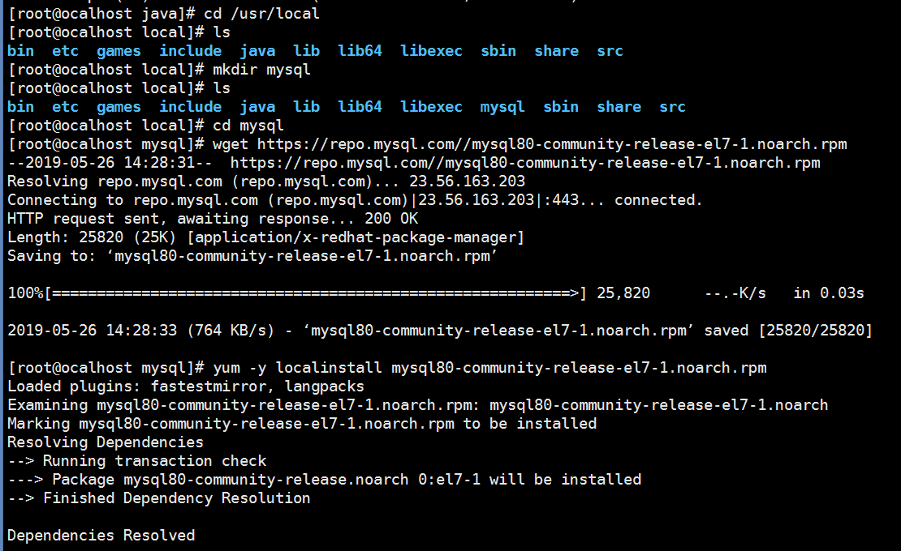

安装mysql-community-release-el7-1.noarch.rpm包

1 sudo rpm -ivh mysql80-community-release-el7-**1**.noarch.rpm

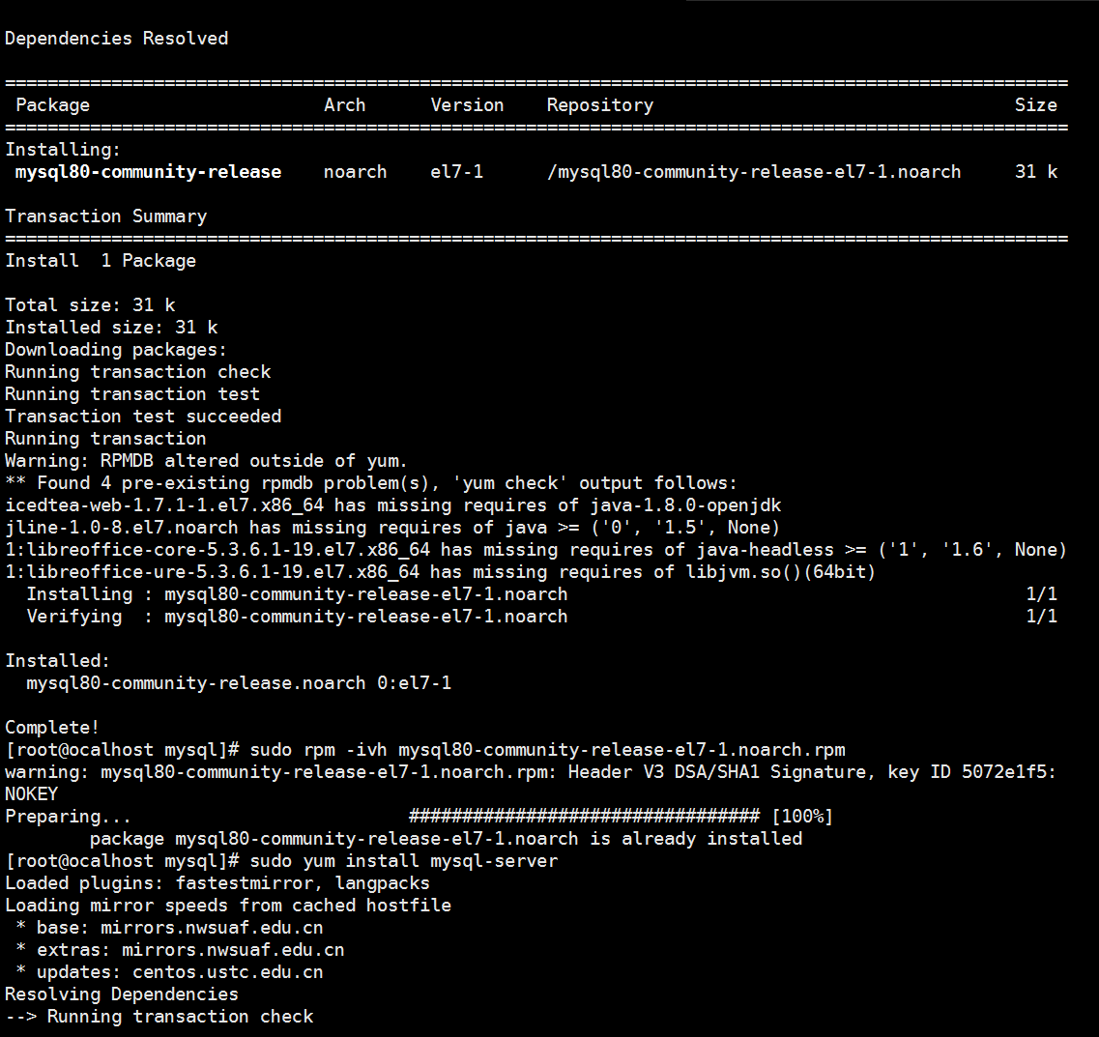

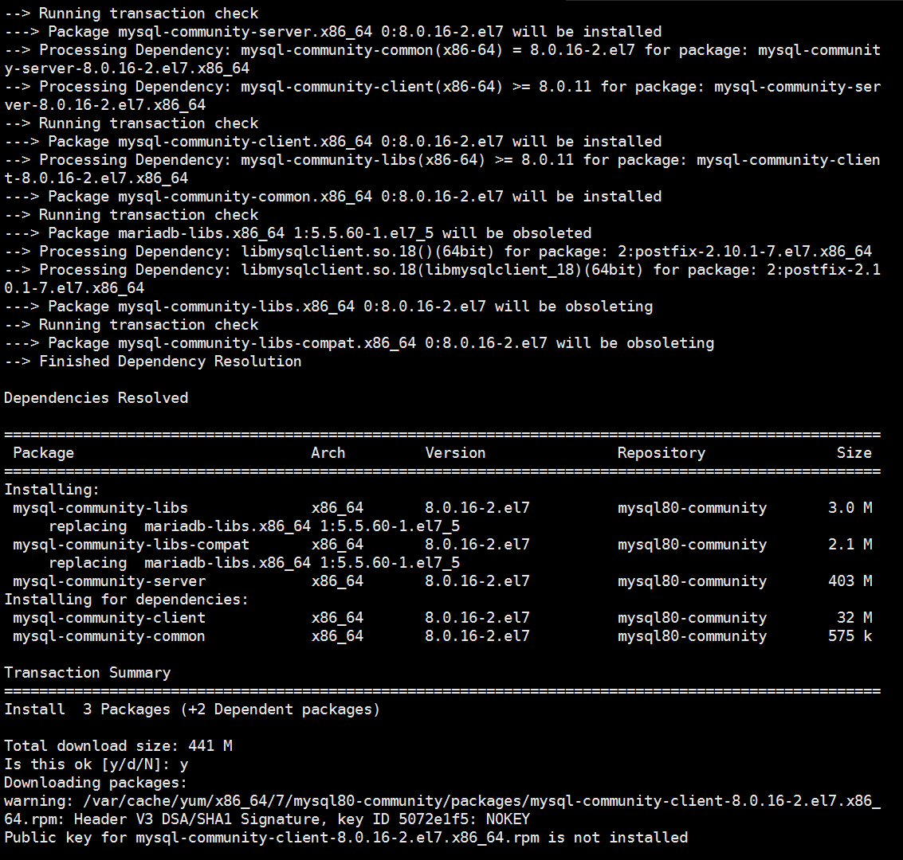

到了Is this ok [y/d/N]这一步选择输入y，然后回车继续；这里下载时间可能会久一点，根据个人网络情况而定，遇到Is this ok [y/N]还是选择输入y，然后回车继续；

**四、服务安装、启动**

[复制代码](javascript:void(0);)

1 启动mysql命令：

2 systemctl start mysqld  
1 停止mysql命令：

2 systemctl stop mysqld

1 重启mysql命令：

2 systemctl restart mysqld

3 开机启动命令：

4 systemctl enable mysqld

5 systemctl daemon-reload

[复制代码](javascript:void(0);)

**五、密码设置**

获取默认密码

1 grep 'temporary password' /var/log/mysqld.log

可以生成一个随机的默认密码，可以用这个密码登录数据库；

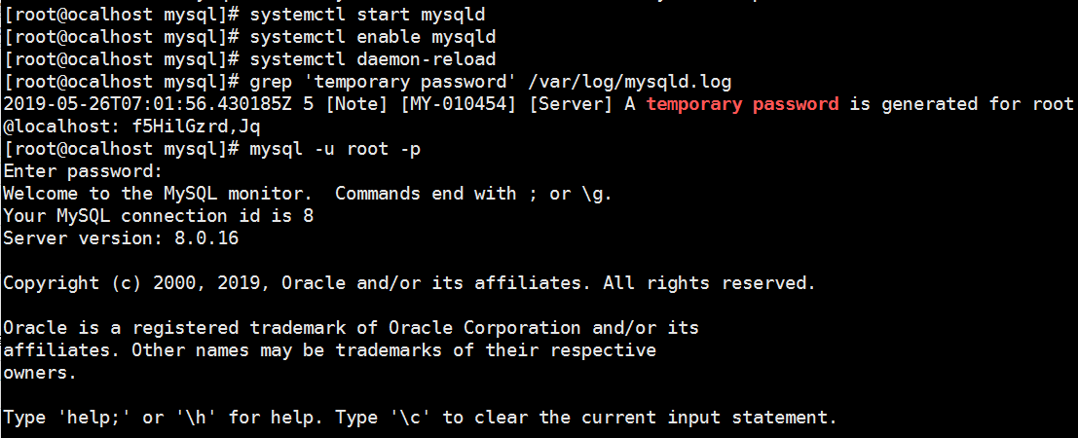

修改密码：(这里是一个坑 ，花费了我很长时间 ，mmp )

1 ALTER USER 'root'@'localhost' IDENTIFIED BY '你的密码（包含大小写、数字和特殊字符）';

#### 六、授权远程登陆

创建用户：

1 CREATE USER 'root'@'%' IDENTIFIED BY '上面设置的密码';

授权：

1 GRANT ALL ON *.* TO 'root'@'%' WITH GRANT OPTION;

#### 七、更新root密码

这里需要更新root密码，否则连接数据库时会报2058错误；

1 ALTER USER 'root'@'%' IDENTIFIED WITH mysql_native_password BY '上面设置的密码';

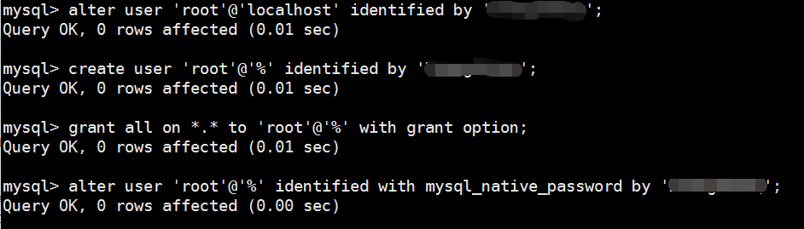

查看端口：

1 show global variables like 'port';

一、创建数据库

|  |  |
| --- | --- |
| 1  2 | mysql> create database news character set utf8;  Query OK, 0 rows affected (0.09 sec) |

二、创建用户

|  |  |
| --- | --- |
| 1  2 | mysql> create user 'news'@'39.15.16.14' identified by '123news';  Query OK, 0 rows affected (0.09 sec) |

三、授权用户

|  |  |
| --- | --- |
| 1  2  3  4  5 | mysql> grant all privileges on news.* to 'news'@'39.15.16.14';  Query OK, 0 rows affected (0.10 sec)    mysql> flush privileges;  Query OK, 0 rows affected (0.01 sec) |

或者 这种方法 ：创建并授权用户，是二和三的合并。

|  |  |
| --- | --- |
| 1  2  3  4 | mysql> grant all on asd.* to 'wanghz'@'192.168.1.%' identified by 'w123'  Query OK, 0 rows affected (0.09 sec)  mysql> flush privileges;  Query OK, 0 rows affected (0.04 sec) |

四、删除用户

|  |  |
| --- | --- |
| 1  2  3  4 | mysql> drop user 'wanghz'@'%';  Query OK, 0 rows affected (0.02 sec)  mysql> flush privileges;  Query OK, 0 rows affected (0.01 sec) |

找了好半天终于找到了，在这里做个笔记。

解决错误：ERROR 1045 (28000): Access denied for user 'root'@'localhost' (using password: YES)

# [ERROR 1819 (HY000): Your password does not satisfy the current policy requirements](https://www.cnblogs.com/ivictor/p/5142809.html)

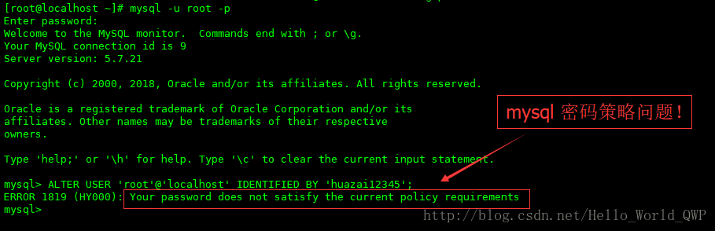

注意密码的格式

mysql> SHOW VARIABLES LIKE 'validate_password%';

+--------------------------------------+-------+

| Variable_name | Value |

+--------------------------------------+-------+

| validate_password_dictionary_file | |

| validate_password_length | 6 |

| validate_password_mixed_case_count | 2 |

| validate_password_number_count | 1 |

| validate_password_policy | LOW |

| validate_password_special_char_count | 1 |

+--------------------------------------+-------+

rows in set (0.00 sec)

validate_password_policy有以下取值：

| **Policy** | **Tests Performed** |  |
| --- | --- | --- |
| 0 or LOW | Length |  |
| 1 or MEDIUM | Length; numeric, lowercase/uppercase, and special characters |  |
| 2 or STRONG | Length; numeric, lowercase/uppercase, and special characters; dictionary file |  |

**linux下**

一、导出数据库用mysqldump命令（注意mysql的安装路径，即此命令的路径）：  
1、导出数据和表结构：  
mysqldump -u用户名 -p密码 数据库名 > 数据库名.sql  
#/usr/local/mysql/bin/   mysqldump -uroot -p abc > abc.sql  
敲回车后会提示输入密码

2、只导出表结构  
mysqldump -u用户名 -p密码 -d 数据库名 > 数据库名.sql  
#/usr/local/mysql/bin/   mysqldump -uroot -p -d abc > abc.sql

注：/usr/local/mysql/bin/  --->  mysql的data目录

二、导入数据库  
1、首先建空数据库  
mysql>create database abc;

2、导入数据库  
方法一：  
（1）选择数据库  
mysql>use mysite_db;  
（2）设置数据库编码  
mysql>set names utf8;  
（3）导入数据（注意sql文件的路径）  
mysql>source /home/abc/abc.sql;